**图书管理系统详细设计**

编制：2021年12月17日

审核：2021年12月20日

批准：

目录

1引言 2

1.1系统开发背景 2

1.2系统开发的重点与难点 3

2系统总体分析 3

2.1功能说明 3

2.2系统总体结构 4

3 数据库设计 4

3.1数据库需求分析 4

3.2数据字典 6

3.3数据库概念结构设计 8

3.4数据库逻辑结构设计 8

4系统网络设计 11

4.1服务器的要求 12

4.2服务器上应该配备的软件 12

4.3网络设计图 13

# 1引言

我们小组的信息系统开发课程设计题目是：图书管理系统开发。系统开发的总的设计目标是实现图书管理的系统化、规范化和自动化，实现对图书资料的集中统一的管理。

本系统主要实现对图书馆信息的管理，主要功能为管理有关读者，书籍，借阅和管理者的信息等。本系统结构分为读者信息管理模块，书籍信息管理模块，借阅信息管理模块，管理者信息管理模块。读者信息管理部分有两方面的功能，可以浏览读者的信息，可以对读者信息进行维护。书籍信息管理可以浏览书籍的信息，可以对书籍信息进行维护。借阅信息管理可以显示当前数据库中书籍借阅情况，可以对借阅信息进行维护。管理者信息管理可以显示数据库中管理者的情况，可以对管理者信息进行维护。可见，本系统并不复杂，主要解决的问题是利用关键字对数据库进行查询。

## 1.1系统开发背景

近年来，随着图书馆规模的不断扩大，图书数量也相应的增加，有关图书的各种信息量也成倍增加，面对着庞大的信息量，传统的人工方式管理会导致图书馆管理上的混乱，人力与物力过多浪费，图书馆管理费用的增加，从而使图书馆的负担过重，影响整个图书馆的运作和控制管理，因此，必须制定一套合理、有效，规范和实用的图书管理系统，对图书资料进行集中统一的管理。

另一方面，IT产业和Internet获得了飞速发展，计算机应用已渗透到了各个领域，引起信息管理的革命，实现了信息的自动化处理，提高了处理的及时性和正确性。

图书管理工作面对大量的可模块化处理的信息，是当今信息革命的一个重要阵地。我们小组开发图书管理信息系统就是采用现代化的信息管理方式代替手工管理方式，提高图书管理工作效率，作到信息的规范管理，科学统计和快速查询，让图书馆更好的为学校，社会服务。

从以前的手工管理的记录中我们可以发现这样的问题：

1.检索速度慢、效率低

因为图书馆的藏书种类多、数量多，将藏书准确地分门别类，快速检索，手工进行非常困难往往是终于查到了书的信息，馆中没有此书或已被别人借走。图书馆的规模越大，这个问题越突出。

2.借书、还书工作量大

借书、还书频率越大,说明图书馆的作用越大，然而随之而来的大量的借书、 还书登记、实存图书的更新以及借出图书超期、遗失等的处理，其工作量之大，往 往是人工操作所难以胜任的。而且经常会出现这样那样的差错。

3.图书统计工作难、藏书更新不能及时完成。

图书馆的图书应根据科学技术的发展和教学工作的需要及时添加和更新，然而由于藏书数量及图书种类越来越多，加上自然损耗，人为破坏，使图书的统计工作难以及时完成，藏书的更新也就很难有针对性地进行，藏书的知识结构得不到良好地控制。

## 1.2系统开发的重点与难点

系统出现了一些技术难点大致如下：

1．建立合理的表结构，避免数据冗余

各表通过特定字段实现不同表的数据连接，避免数据冗余，需要设计简洁高效的表结构。

2．建立相当的系统安全性

登录用户身份的验证机制的设计、操作页面的权限保护。

3．建立严密的数据表操作机制

同一表有可能在多个模块中被修改，所以严密的数据表操作机制的建立十分比较困难的，但也是必须的。除了设计时必须有相当程度的考虑，在编制时更应加强程序逻辑的可靠性和程序调试的全面性。

# 2系统总体分析

## 2.1功能说明

图书管理系统是图书馆管理工作中不可缺少的部分,它的内容对于图书馆的管理者和使用者来说都至关重要,所以图书管理系统应该能够为管理者或读者提供充足的信息和快捷的数据处理手段。但一直以来人们使用传统人工的方式进行图书管理和借阅管理，这种管理方式存在着许多缺点,如:效率低、易忘记、保密性差,另外时间一长,将产生大量的文件和数据,这对于查找、更新和维护都带来了不少的困难。随着科学技术的不断提高,计算机科学日渐成熟,其强大的功能已为人们深刻认识,它已进入人类社会的各个领域并发挥着越来越重要的作用。作为计算机应用的一部分,使用计算机对图书信息进行管理,具有着手工管理所无法比拟的优点.例如:检索迅速、查找方便、易修改、可靠性高、存储量大、数据处理快捷、保密性好、寿命长、成本低、便于打印等。这些优点能够极大地提高图书管理的效率,也是图书馆的科学化、正规化管理,与世界接轨的重要条件。因此，开发这样一套管理软件成为很有必要的事情。

## 2.2系统总体结构

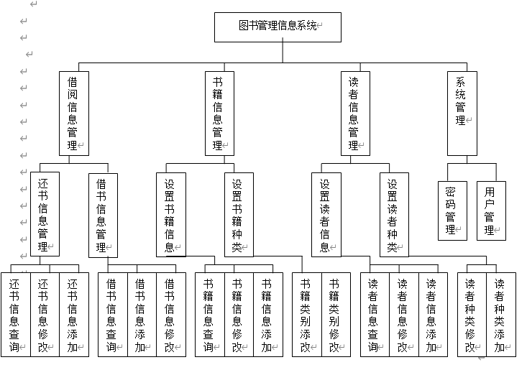

图1 系统功能结构图

# 3 数据库设计

## 3.1数据库需求分析

用户的需求具体体现在各种信息的提供，保存，更新和查询，这就要求数据库结构能充分满足各种信息的输出和输入。收集基本数据，数据结构处理的流程，组成一份详尽的数据字典，为后面的具体设计打下基础。

针对一般图书管理信息系统的需求，通过对图书管理工作过程的内容和数据流程分析，设计如下面所示的数据项和数据结构：

* 读者种类信息

属性：种类编号，种类名称，借书数量，借书期限，有效期限，备注。

主键：种类编号

* 读者信息

属性：读者编号，读者姓名，读者种类，读者性别，工作单位，家庭住址，电话号码，电子邮件地址，办证日期，备注。

主键：读者编号

* 书籍类别信息

属性：类别编号，类别名称，关键词，备注信息。

主键：类别编号

* 书籍信息

属性：书籍编号，书籍名称，书籍类别，作者姓名，出版社名称，出版日期，书籍页数，关键词，登记日期，备注信息。

主键：书籍编号

* 借阅信息

属性：借阅信息编号，读者编号，读者姓名，书籍编号，书籍名称，借书日期，还书日期，备注信息。

主键：借阅信息编号

通过对系统的调查和可行性分析，画出系统的数据流程图：

图2 数据流程图

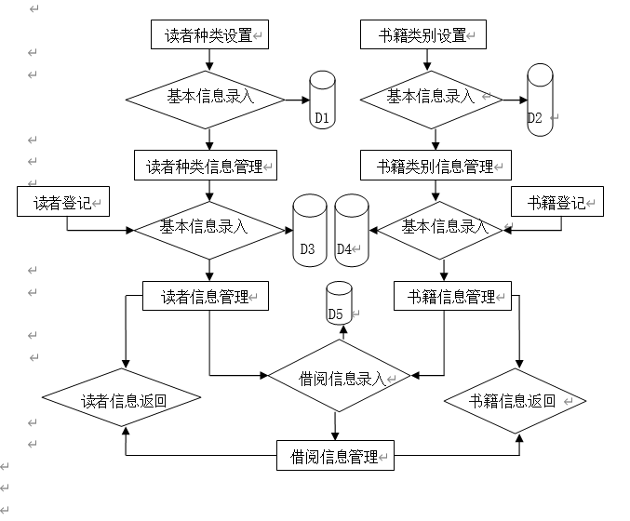

## 3.2数据字典

1、数据流的DD表举例如下：

表3.1 数据流表

|  |
| --- |
| 数 据 流 |
| 系统名：图书管理 编号：  条目名：读者信息 别名： |
| 来源：读者登记 去处：D3 |
| 数据流结构：  读者登记={读者编号+读者姓名+读者性别+工作单位+……} |
| 简要说明： |
| 修改记录： 编写 日期  审核 日期 |

2、数据元素的DD表举例如下：

表3.2 数据元素表

|  |
| --- |
| 数 据 元 素 |
| 系统名：图书管理 编号  条目名：读者编号 别名 |
| 属于数据流：读者登记 存储处：D3读者信息表 |
| 数据元素值：  代码类型：字符  宽 度：10  取值范围及含义： |
| 简要说明：每一个读者都有一个唯一的编号 |
| 修改记录： 编写 日期  审核 日期 |

3、数据存储的DD表举例如下：

表3.3 数据存储表

|  |
| --- |
| 数 据 存 储 |
| 系统名：图书管理 编号：D4  条目名：书籍信息表 别名： |
| 存储组织： 记录数：约3000 主关键字：书籍编号  数据量：约500KB 辅关键字：  按编号主索引 |
| 记录组成：  字段名称：书籍编号 书籍名称 … 书籍作者 … 关键词 ...  宽度： 14 32 … 8 ... 10 … |
| 简要说明： |
| 修改记录： 编写： 日期：  审核： 日期： |

4、数据加工的DD表举例如下：

表3.4 数据加工表

|  |
| --- |
| 数 据 加 工 |
| 系统名：图书管理 编号：  条目名：借阅信息录入 别名： |
| 输 入：借阅编号、读者编号… 输出：借阅信息表基本属性 |
| 处理逻辑：借阅信息存储在dabase数据库的borrowinfo表中 |
| 简要说明：输入某读者的图书借阅情况记录 |
| 修改记录： 编写： 日期：  审核： 日期： |

## 3.3数据库概念结构设计

本程序包括的实体有：读者类别信息实体，读者信息实体，书籍类别信息实体，书籍信息实体，借阅信息实体。

图3 实体之间关系的E-R图

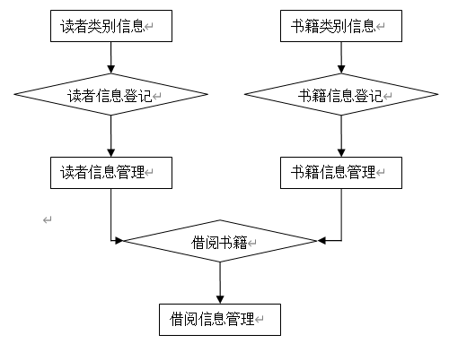

## 3.4数据库逻辑结构设计

⑴图书基本信息表

Book：

|  |  |  |
| --- | --- | --- |
| 字段名称 | 数据类型 | 字段说明 |
| bookid | 文本 | 保存书号 |
| bookname | 文本 | 保存书名 |
| booktype | 文本 | 保存书的类型 |
| bookauthor | 文本 | 保存保存书的作者 |
| bookpub | 文本 | 保存书的出版社 |
| bookpubdate | 日期/时间 | 保存书的出版日期 |
| bookpages | 数字 | 保存书的页数 |
| bookkeyword | 文本 | 关键字 |
| bookindate | 日期/时间 | 入库时间 |
| putup | 文本 | 是否借出 |
| bookmemo | 备注 | 备注 |

⑵借书卡信息表（读者信息表）

reader：

|  |  |  |
| --- | --- | --- |
| 字段名称 | 数据类型 | 字段说明 |
| readerno | 文本 | 保存读者编号 |
| readername | 文本） | 保存读者姓名 |
| readersex | 文本） | 保存读者性别 |
| readertype | 文本 | 保存读者类别 |
| readerdep | 文本 | 保存读者所属部门 |
| address | 文本 | 保存读者地址 |
| readertel | 文本 | 保存读者电话 |
| email | 文本 | 保存读者的电子邮件地址 |
| checkdate | 日期/时间 | 借阅日期 |
| readermemo | 备注 | 备注 |

⑶借阅信息表

borrowinfo：

|  |  |  |
| --- | --- | --- |
| 字段名称 | 数据类型 | 字段说明 |
| borrowno | 文本 | 保存借阅号 |
| readerid | 文本 | 保存读者ID |
| readername | 文本 | 保存借阅者姓名 |
| borrowdate | 日期/时间 | 保存借阅日期 |
| returndate | 日期/时间 | 保存还书日期 |
| memo | 备注 | 备注 |

⑷图书分类信息表

booktype：

|  |  |  |
| --- | --- | --- |
| 字段名称 | 数据类型 | 字段说明 |
| booktypeno | 文本 | 保存图书分类号 |
| typename | 文本 | 保存类别名称 |
| keyword | 文本 | 关键字 |
| memo | 备注 | 备注 |

⑸读者分类信息表

readertype：

|  |  |  |
| --- | --- | --- |
| 字段名称 | 数据类型 | 字段说明 |
| typeno | 文本 | 保存读者分类号 |
| typename | 文本 | 保存类别名称 |
| booknumber | 数字 | 保存允许借书数量 |
| bookdays | 数字 | 保存允许借阅天数 |
| userfullife | 数字 | 保存专业ID |
| memo | 备注 | 备注 |

⑹用户信息表

User_info：

|  |  |  |
| --- | --- | --- |
| 字段名称 | 数据类型 | 字段说明 |
| user_ID | 文本 | 保存用户ID |
| user_PWD | 文本 | 保存用户密码 |
| user_Des | 文本 | …… |

程序模块示意图如下：（本图仅供参考）

图4 程序模块示意图

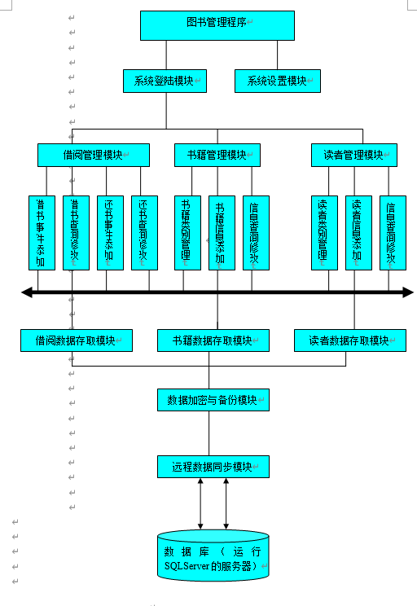

# 4系统网络设计

为了保证图书管理系统的稳定高速运行，必须要增加硬件并对现有的硬件进行改造，特提出以下硬件需求。（注：这里的硬件指一个完整的硬件系统，其部分的包含了对软件的需求，这些软件是为了正常运行管理系统所必须配备的）

## 4.1服务器的要求

（1）服务器的中央处理部件（CPU）建议使用PIII 1G（以上） Xeon处理器芯片。

（2）服务器内存必须使用服务器专用ECC内存。

（3）为了保证数据存储的绝对可靠，硬盘应使用磁盘冗余阵列（RAID 01）。

（4）为了防止服务器不可预测的故障，或者服务器的定期维护对公司整个业务造成的影响，所有建议使用两台服务器。两台服务器应构成双机热备份。中间使用WatchDog电路。这样的结构可以保证整个系统的长时间不间断工作，即使在服务器定期维护的时候也可以使用后备另一台服务器工作。

（5）服务器应支持热插拔电源。

（6）服务器必须配备UPS（不间断电源）。

（7）服务器应该放在学校内部。不然无法进行程序调试。

（8）服务器应该必须有固定IP地址。

（9）其他性能在经济条件允许的情况下，应该尽量使用高速稳定的配件。

## 4.2服务器上应该配备的软件

a）操作系统：Microsoft Windows 2000 server 或者 Microsoft Windows 2000 Advanced server。

b）数据库：Microsoft SQL Server 2000 （简体中文版）。

c）服务器必须使用专业的防火墙和反病毒软件。

d）除了为了运行必须配备的程序以外，服务器上建议尽量不要安装其他无关程序，以减少程序的混乱或者程序的意外冲突。

e）各系的操作系统尽量统一（Windows 9x系列或者Windows 2000系列），这样可以避免管理软件在出来因为操作系统版本不一致造成的过多的开销。

f）各系的机器必须也安装反病毒软件和防火墙，以防止网络上的蠕虫病毒在整个网络范围内的蔓延。

g）如果要打印涉及字段比较多的报表，应该配备针式打印机。

## 4.3网络设计图

图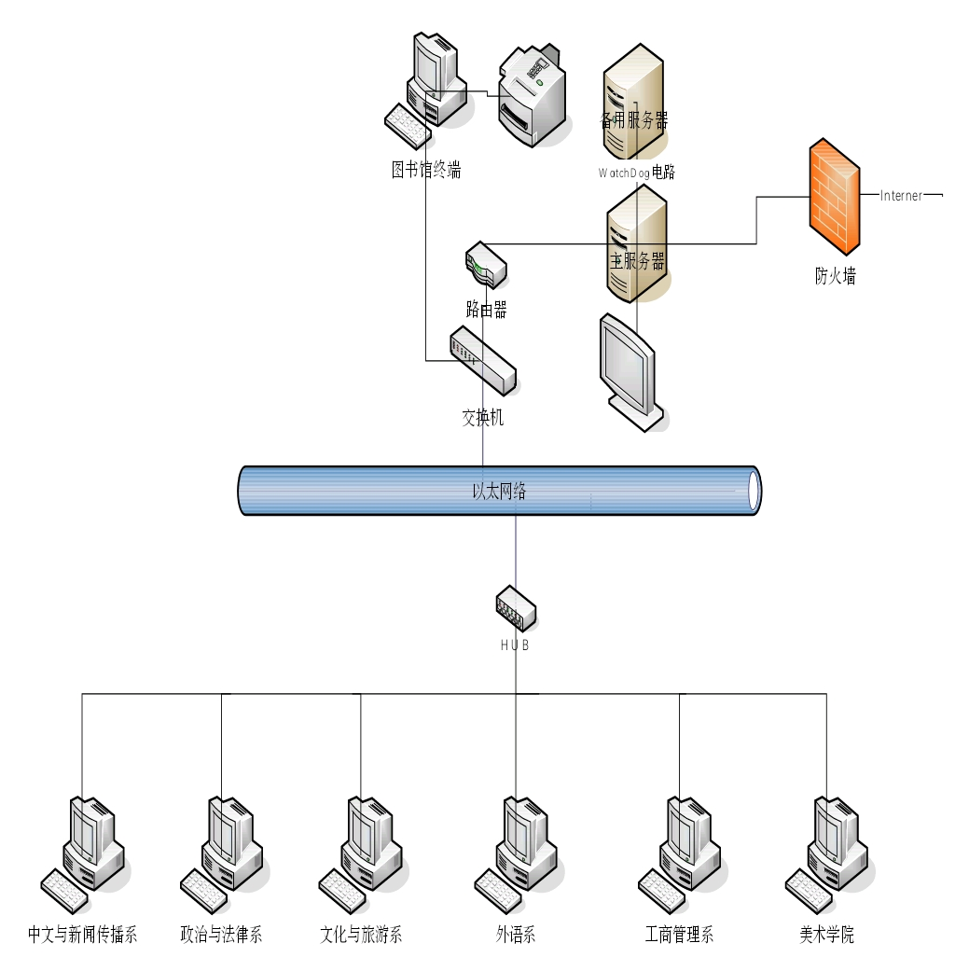5 网络设计图

将不同的书籍分类通过HUB连接到以太网络，之后将图书馆管理终端和以太网络通过交换机一起连接到路由器，之后再通过使用的主服务器一起连接到Internet中，其中为了安全，同样也采用了防火墙。网络总体设计上和其他大部分的系统软件没有什么大体上的差别。